22 апреля 2014 года г. Санкт-Петербург
Защищенный телефон teXet TM-511R – стальная выдержка
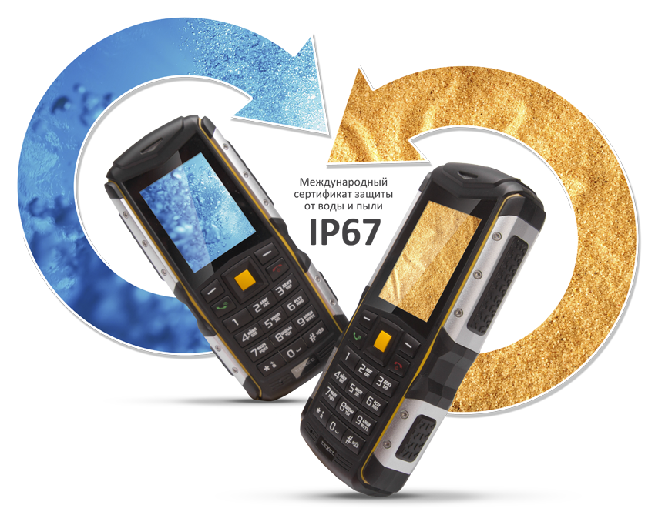
teXet открывает новые горизонты перед искателями приключений и представляет ТМ-511R – лучший защищенный телефон в среднем ценовом диапазоне. Аккумулятор новинки имеет емкость 2700 мАч и обладает поистине атлетической выносливостью – заряда хватает на 7 недель в режиме ожидания. Новая модель включает в себя все лучшие наработки серии защищенных устройств teXet и новшества, подсказанные пользователями. TM-511R получил слоты для двух sim-карт, фотокамеру ударопрочный пыле/водонепроницаемый корпус, усиленный металлическими пластинами.

Победа над обстоятельствами
teXet TM-511R безупречно работает там, где другие аппараты выйдут из строя – под водой, в пустыне, на морозе или под палящим солнцем. Уникально сконструированный корпус блокирует путь микрочастицам к системной плате и другим важным компонентам устройства. Пыленепроницаемость, возможность безопасного погружения в воду и пребывания под дождем подтверждены международным сертификатом защиты IP67.
Непревзойденная броня
Боковые грани новой модели защищены пластинами из особого сплава алюминия, который применяется в авиакосмической промышленности. Благодаря крепкой металлической броне, закрепленной технологичными винтами, и резине повышенной прочности teXet TM-511R без ущерба для работы выдерживает падения с высоты и сотни килограммов статического давления.
Все, что нужно, внутри!
Мобильный телефон получил качественный дисплей 240x320 пикселей и широкие мультимедийные возможности – поддерживаются все популярные форматы видео, аудио и графики, встроен FM-приемник. Запечатлеть яркие события поможет базовая фото/видеокамера TM-511R с реальным разрешением 2 Мп.
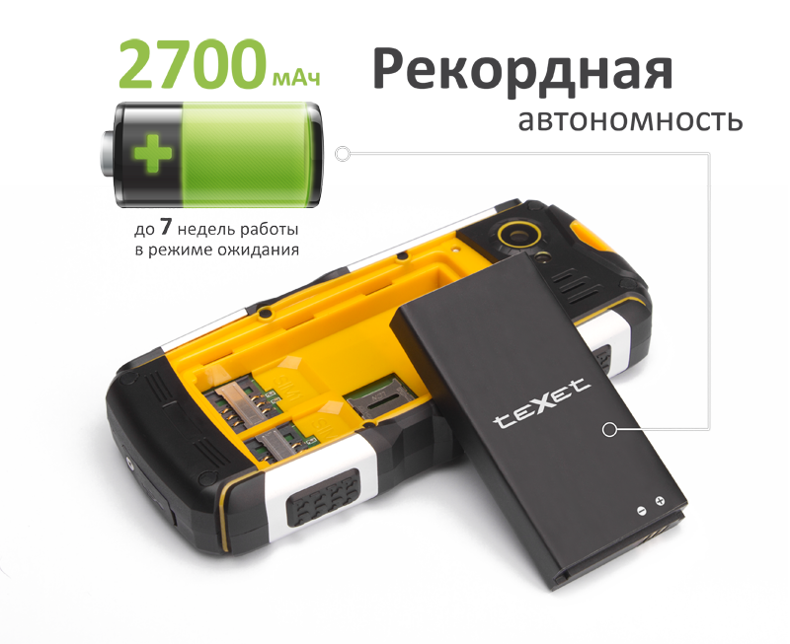
Атлетическая выносливость
teXet TM-511R получил аккумулятор на 2700 мАч, сравнимый по емкости с батареями смартфонов премиального сегмента. Одного заряда хватит почти на сутки непрерывных разговоров по телефону, несколько недель умеренного ежедневного использования и около 2 месяцев в режиме ожидания.
Расширенная комплектность
Вместе с teXet TM-511R идут все необходимые аксессуары, помимо стандартного набора из аккумуляторной батареи, наушников, USB-кабеля и сопроводительной документации, в упаковку устройства добавлен запасной комплект резиновых заглушек и удобный ремень с карабином и компасом. Телефон можно повесить на пояс, сумку, одежду – удобно носить, оставляя руки свободными.
Рекомендованная стоимость teXet TM-511R составляет 2899 рублей.

Технические характеристики планшета teXet TM-511R:

- Защита от воды и пыли класса IP67
- Ударопрочный корпус со стальными пластинами
- Две активные sim-карты
- Стандарт GSM 850/900/1800/1900
- Мобильный GPRS-интернет
- Дисплей: 2” цветной ЖК, 240×320
- Фото/видеокамера: 2 Мп
- Bluetooth
- Полифония: 64 тона
- Виброзвонок
- Встроенный аудио/видео плеер
- FM-радио: 87.5-108.0 МГц
- Слот для microSD/SDHC (до 16 ГБ)
- Разъем для наушников 3,5 мм
- microUSB разъем
- Светодиодный фонарик
- Литий-ионный аккумулятор с емкостью элитного смартфона на 2700 мАч:
- до 20 часов работы в режиме разговора
- до 1100 часов (7 недель) работы в режиме ожидания
- Размеры: 128x60x22 мм
- Масса: 168 г
- Комплектность: мобильный телефон,
зарядное устройство, USB-кабель, наушники, резиновые заглушки, ремень с карабином, руководство по эксплуатации, гарантийный талон

Контактная информация
Адрес компании: г. Санкт-Петербург, ул. Маршала Говорова, д. 52.
+7(812) 320-00-60, +7(812) 320-60-06, доб. 147
Контактное лицо: Ольга Чухонцева, менеджер по PR
e-mail: choa@texet.ru, www.texet.ru

